
家族回復支援実践マニュアル
家族が、 回復への一歩を 踏み出すために。
ご本人とご家族が、ともに回復へ歩むために。ひとりで抱えなくて、大丈夫です。
医療機関・精神科病院・行政・司法・精神保健福祉センターでの配布にも対応
一般社団法人 相模原ダルク

PROLOGUE
あの日、玄関のチャイムが鳴りました

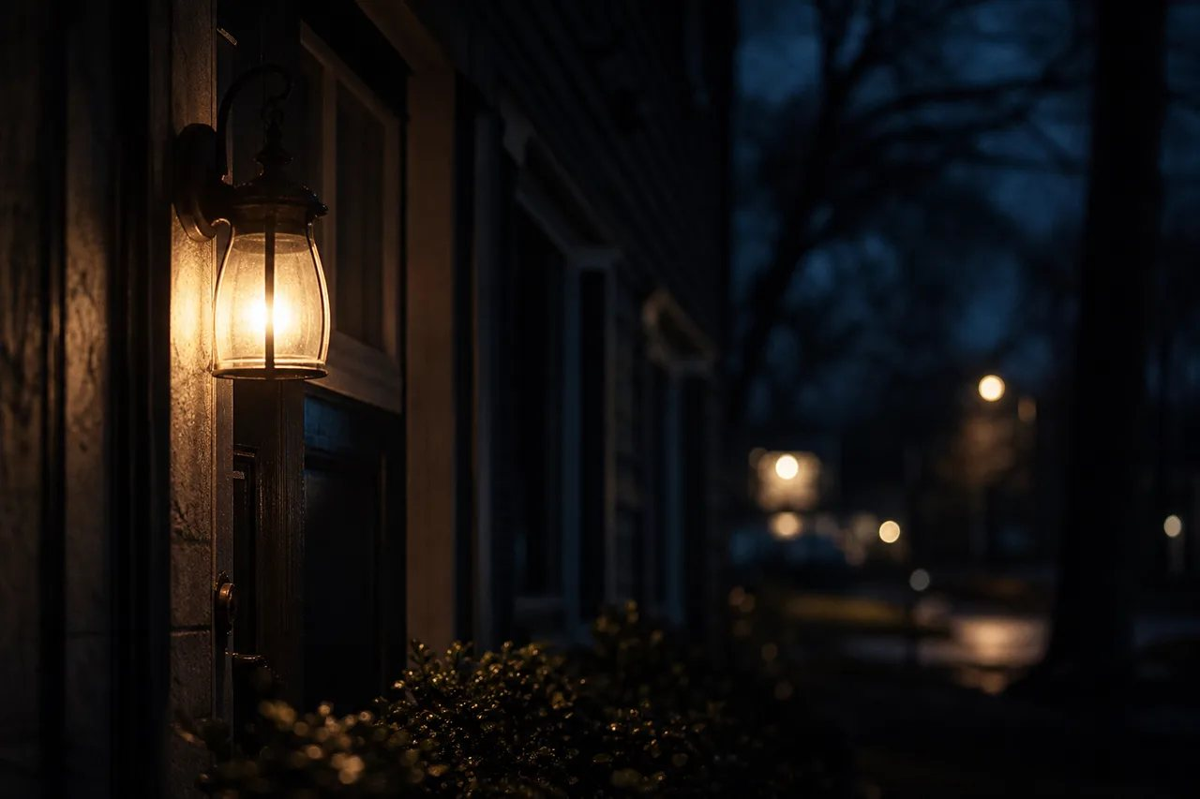
夜、玄関にともる灯り。
これは、どこかの特別な家庭の話ではありません。今、この冊子を手にしているあなたの家に、いつか訪れるかもしれない夜の話です。
夜の十一時を過ぎた頃でした。もう休もうとしていたその時、玄関のチャイムが鳴りました。こんな時間に誰だろう。胸の奥がざわつきました。心のどこかで、来る人の見当はついていたのかもしれません。
ドアを開けると、しばらく施設で暮らしていたはずの息子が立っていました。少し痩せて、うつむいて、けれど確かに、我が子の顔でした。
「ごめん。もう限界なんだ。今日だけ、泊めてほしい。」
声は震えていました。玄関の灯りの下で見るその姿に、胸が締めつけられました。ダルクを自分から出てきてしまったこと、約束を守れなかったこと。頭では分かっていました。それでも、目の前にいるのは、大切な我が子でした。
「お腹すいた」と言われれば、温かいご飯を出してあげたくなります。汚れた服を見れば、お風呂に入れてあげたくなります。疲れた顔を見れば、今夜くらいは布団で眠らせてあげたくなります。それは、親として当たり前の気持ちです。愛情そのものです。
けれど、心の隅で、別の声も聞こえていました。「ここで家に入れてしまって、本当にこの子のためになるのだろうか」。以前も、こうして戻ってきては、また同じことを繰り返してきたことを、あなたは知っているからです。
入れてあげたい気持ちと、入れてはいけないという思い。そのあいだで、あなたは玄関先に立ち尽くしました。どちらを選んでも、胸が痛む。これほど苦しい選択が、この世にあるでしょうか。
この夜、あなたが感じた迷いは、間違いではありません。むしろ、その迷いこそが、あなたが本気でお子さんの回復を願っている証です。
この冊子は、その夜のあなたに、そしてこれからのあなたに、そっと寄り添うために作られました。

はじめに
この冊子を手にしてくださった、ご家族へ

まず、お伝えしたいことがあります。ここまで、本当によく耐えてこられました。眠れない夜も、人には言えない不安も、繰り返される裏切りのような出来事も、たった一人で背負ってこられたのだと思います。
そして、はっきりとお伝えします。あなたは、悪くありません。育て方が間違っていたわけでも、愛情が足りなかったわけでもありません。依存症は、本人の意志の弱さや、家族のしつけの問題で起こるものではないのです。
この冊子は、ご家族を責めるためのものでは決してありません。依存症は本人だけの病気ではなく、長く付き合ううちにご家族もまた心と体をすり減らしていきます。だからこそ、本人の回復と同じくらい、ご家族自身の回復が大切です。少しでも肩の荷を下ろし、これから何ができるのかを一緒に考えていきましょう。
読み進める中で「これまでの対応は間違っていたのか」と感じる場面があるかもしれません。けれど、どうか自分を責めないでください。それは、大切な人を守ろうとしたあなたの精一杯だったのですから。ここに書かれているのは現場の経験と回復支援の知見から生まれた「原則」です。判断に迷うときは、一人で抱え込まず、相模原ダルクへご相談ください。

第1章
依存症とは何か
それは「だらしなさ」ではなく、脳に起きた病気です。


「どうして、あれだけ約束したのに、またやってしまうのか」。ご家族が最も苦しむのが、この問いです。答えは、本人の性格でも、愛情不足でもありません。依存症は、脳の働きが変化することで起こる、慢性の病気だからです。
「やめたいのにやめられない」の正体
私たちの脳には、生きるために必要な行動（食べる、眠る、人とつながる）を「気持ちいい」と感じ、繰り返させる仕組みがあります。薬物やアルコールは、この仕組みを人工的に、そして強烈に刺激します。
これを繰り返すうちに、脳は「これがないと、うまくやっていけない」と誤って学習してしまいます。やがて本人の意志の力だけでは、コントロールが効かなくなっていきます。「やめたいのにやめられない」——これは意志の弱さではなく、病気の症状なのです。
「否認」という、この病気の特徴
依存症には、「自分は病気ではない」「いつでもやめられる」と本人が思い込んでしまう、"否認"という特徴があります。本人が嘘をついて家族を困らせているように見えても、その多くは病気がそう言わせているのです。
だからこそ、家族が正論で説得しても、なかなか届きません。責めても、脅しても、泣いても、病気そのものは変わらないのです。
POINT  意志の問題ではない  依存症は、脳の報酬系という仕組みが変化して起こる病気です。根性や気合いで治るものではありません。 | POINT  慢性の病気である  糖尿病や高血圧と同じように、付き合い方を学びながら回復していく、長い時間のかかる病気です。 | POINT  回復できる病気である  正しい支援とつながり続けることで、多くの人が薬物や酒を使わない生活を取り戻しています。希望のある病気です。

◆ 依存症の悪循環
1. 使用 薬物・アルコールを使う
2. 問題 健康・お金・人間関係が壊れる
3. 後悔 「もう二度としない」と反省する
4. 渇望 時間がたち、また欲しくなる
この輪のどこかを、家族の力だけで止めることはできません。輪を断ち切る鍵は、専門的な支援とつながることです。
COLUMN
「回復」とは、どういう状態でしょうか
回復とは、単に薬物や酒が止まっている状態だけを指すのではありません。使わなくても心穏やかに過ごせるようになり、人とのつながりの中で、その人らしい生活を取り戻していくこと——それが回復です。
一度でつまずかずに進めることは、むしろ稀です。回復の途中で再使用（スリップ）が起きることもあります。それは「振り出しに戻った」のではなく、回復の過程で起こりうる出来事です。大切なのは、そこでつながりを切らさないことです。

第2章
家族の病気とは
がんばってこられたあなたも、傷ついている。それは、当然のことです。


依存症は、「家族の病気」とも呼ばれます。本人を心配し、支えようとするうちに、ご家族もまた、心と体のバランスを崩していくからです。あなたが今感じている疲れや不安は、けっして大げさなものではありません。
家族に起こること
本人の言動に一喜一憂し、常に神経を張りつめる。眠れない、食欲がない、気分が落ち込む。人に相談できず、孤立していく。いつの間にか、自分の人生よりも本人のことで頭がいっぱいになっている——。これらは、依存症のご家族に共通して起こることです。
あなたが弱いからではありません。長く緊張が続けば、どんなに強い人でも消耗します。まず、そのことを認めてあげてください。
「共依存」という関係
本人を支えることが、いつしか自分の役割や存在意義になり、相手の問題に深く巻き込まれていく——こうした関係を「共依存」と呼ぶことがあります。「私がいないとこの子はダメになる」という思いが強くなるほど、本人も家族も、その関係から抜け出しにくくなります。
これは、愛情が深いご家族ほど陥りやすいものです。悪いことでも、恥ずかしいことでもありません。まず気づくことが、ほどいていく第一歩になります。
POINT  あなたの疲れは、正常な反応  異常な状況が続けば、心と体が悲鳴をあげるのは当然です。まず自分をいたわってください。 | POINT  家族が回復すると、家庭が変わる  ご家族が落ち着きを取り戻すことは、本人の回復環境を整えることにもつながります。 | POINT  自分の人生を、手放さない  本人のことで頭がいっぱいでも、あなたの人生は、あなたのものです。取り戻していきましょう。

◆ こんなサインはありませんか
☐ 本人のことが心配で、よく眠れない日が続いている
☐ 本人の機嫌に、家族全員が振り回されている
☐ 自分の予定より、本人の都合を優先してしまう
☐ 「私がなんとかしなければ」と、いつも思っている
☐ 誰にも相談できず、一人で抱え込んでいる
☐ 以前は楽しめたことが、楽しめなくなった
当てはまる項目が多くても、自分を責めないでください。それは、あなたが必死で頑張ってきた証です。
COLUMN
まず、あなたの酸素マスクを
飛行機の安全案内では、「まず自分が酸素マスクを着けてから、周りの人を助けてください」と伝えられます。ご家族の支援も、これとよく似ています。
支える人が倒れてしまっては、支えは続きません。あなたが少し息をつくこと、休むこと、助けを求めること。それは、わがままではなく、回復のために必要なことなのです。

第3章
イネーブリングとは
その優しさが、回復を遠ざけてしまうことがあります。


イネーブリング（enabling）とは、本人が本来引き受けるべき問題や結果を、家族が代わりに引き受けてしまう関わりのことです。多くは「助けたい」という善意から生まれます。けれど、結果として、本人が回復に向き合う機会を奪ってしまうことがあるのです。
なぜ、手を出すと回復が遠のくのか
人は、自分の行動が招いた困りごとに直面したとき、「変わらなければ」と感じます。ところが、そのたびに家族が尻ぬぐいをしてしまうと、本人は困らずにすみます。困らなければ、変わる必要も感じません。
借金を返す、嘘のつじつまを合わせる、仕事の欠勤を取り繕う。どれも愛情からの行動です。しかし、それは本人が現実と向き合う機会を、少しずつ先送りにしてしまうのです。
「手を離す」は「見捨てる」ではない
イネーブリングをやめることは、本人を見捨てることではありません。むしろ逆です。本人が自分の問題を自分のものとして引き受け、専門的な支援につながれるように、家族が一歩下がることなのです。
これはとても勇気のいることです。だからこそ、一人で抱え込まず、私たちと一緒に取り組んでいきましょう。
POINT  善意が動機であっても  イネーブリングの多くは愛情から生まれます。あなたが悪いのではなく、仕組みを知らなかっただけです。 | POINT  結果を、本人に返す  本人の問題の結果を、家族が肩代わりしない。これがイネーブリングを手放す出発点です。 | POINT  手放すのは、関係ではなく尻ぬぐい  つながりや愛情は手放しません。手放すのは、回復を妨げてしまう関わり方だけです。

◆ よくあるイネーブリングの例
・ 本人の借金を、家族が返済する → 返済は本人の課題として、専門機関への相談につなぐ
・ 欠勤や約束の不履行を、家族が取り繕う → 結果は本人が引き受けられるよう、手を出さない
・ 「今回だけ」とお金を渡す → 金銭は渡さず、必要ならダルクやスタッフに相談する
・ 長時間、説得や問い詰めをする → 議論を避け、静かに「戻る場所はダルク」と伝える
当てはまっても、責める必要はありません。気づけたことが、大きな一歩です。
COLUMN
愛情は、手放さなくていい
イネーブリングを手放すと聞くと、冷たく突き放すことのように感じるかもしれません。けれど、それは違います。
手放すのは「本人の代わりに困ること」だけです。心配する気持ち、大切に思う気持ち、回復を信じる気持ちは、どうか持ち続けてください。愛情のかたちを、少しだけ変えるだけなのです。

第4章
なぜ家へ入れてはいけないのか
「帰る場所」を一つにすることが、回復への近道です。

この冊子の中で、ご家族が最もつらく感じるのが、この章かもしれません。「我が子を家に入れない」——親として、これほど胸が痛む選択はないでしょう。それでも私たちがお願いするのには、明確な理由があります。
まず知っておいてください ── ダルクは「出入り自由」です
相模原ダルクは、退寮する人を無理に引き止めたり、閉じ込めたりはしません。回復は、本人が「自分の回復は自分が責任を持って取り組む」と思えることから始まるからです。だからこそ、リハビリが苦しくなって、あるいは使いたくなって、自分から施設を出て地元に戻る方もいます。
また、薬物を使った時などに、あえて一度退寮していただくこともあります。これは罰ではありません。「誰かが助けてくれるのではなく、自分で回復に臨むしかない」と本人が実感し、施設に戻って本気でプログラムに取り組めるようにするための、回復支援の一環です。施設に戻ってくることを前提とした関わりであり、そのためにご家族の協力が欠かせないのです。
家族の対応が、行き先を分けます
本人が施設を出た後、その先の道は、大きく三つに分かれます。「元の使う生活に戻ってしまう」か、「もう一度施設に戻って回復を続ける」か、あるいは「事件を起こして警察に捕まる」か。そして、どの道に進むかは、ご家族の対応に大きく左右されるのです。
ここに、家に入れないことをお願いする理由があります。本人にとって、家庭が「つらくなったら戻れる場所」であり続けると、回復が苦しくなったとき、いつでもそこへ逃げ込めてしまいます。甘えられる場所が家に残っていると、回復のプロセスから離れてしまいやすいのです。
だからこそ、「回復に取り組む場所」と「帰る場所」を、ダルク一つにしていただきたいのです。現場には、「帰る場所がない人ほど、回復しやすい」という言葉があります。それは、逃げ場を断つことではなく、回復に向き合える環境を整えることを意味しています。
これは「罰」ではありません
家に入れないことは、本人への罰でも、見捨てることでもありません。「あなたの回復を、私たちは本気で信じている。だから、回復できる場所へ戻ろう」という、家族からのはっきりとしたメッセージなのです。
実際、ご家族が「家では受け入れられない。でも、あなたの回復を願っている」とはっきり伝えると、本人はしかたなく施設に戻る場合が多くあります。判断に迷う場面は必ずあります。原則として家には入れず、そのつど相模原ダルクへご相談ください。一緒に、その状況に応じた対応を考えます。
◆ 施設を出た後、行き先は三つに分かれます
・ 元の生活に戻る：家庭が受け皿になり、再び使ってしまう
・ 施設に戻る：もう一度、回復に取り組み直せる
・ 警察に捕まる：事件・逮捕。ここからでも回復は始められる
どの道へ進むかは、ご家族の対応に大きく左右されます。だからこそ、家族の関わりが重要なのです。
POINT  目的は「回復の場を守る」こと  家に入れないのは、本人が回復に集中できる環境を守るためです。 | POINT  締め出しではなく、道しるべ  「戻る場所はダルク」と伝えることは、本人に回復への方向を示すことです。 | POINT  迷ったら、必ず相談を  危険が疑われる時や判断に迷う時は、家族だけで抱えず、必ずダルクへ連絡してください。

◆ 二つの「帰る場所」を比べてみると
家庭に戻れてしまうと  ・ つらくなると、回復から離れやすい  ・ 「今回だけ」が繰り返されやすい  ・ 家族が疲弊し、共倒れになりやすい | ダルクに戻ると  ・ 仲間とスタッフの中で、回復を続けられる  ・ 同じ経験をした人と、正直に話せる  ・ 家族も、本来の関係を取り戻していける

同じ「戻る」でも、向かう先によって、その後の道は大きく変わります。
COLUMN
「見放す」と「手を離す」は違います
家に入れない選択を、「親としてひどいことをしているのでは」と感じる方は少なくありません。けれど、見放すことと、回復のために一歩下がることは、まったく別のものです。
あなたは、本人とのつながりを切るわけではありません。「家には入れない。でも、あなたの回復はいつでも応援している」。この二つは、同時に持ち続けることができるのです。

第5章
本人が帰宅した時の対応
あの夜、玄関先で。落ち着いたあなたが、いちばんの力になります。

ある日突然、本人が家に戻ってくることがあります。動揺して当然です。けれど、あらかじめ「どう対応するか」を家族で決めておくことで、その場の感情に流されず、本人にとっても最善の対応がしやすくなります。
基本の姿勢
玄関先で、静かに、けれどはっきりと対応します。長い話し合いや説得は避けてください。感情的なやりとりは、お互いを消耗させ、良い結果につながりにくいものです。
責める言葉も、突き放す言葉も必要ありません。「心配している。でも、家には入れられない。ダルクへ戻ろう。今から一緒に連絡しよう」——伝えるのは、これで十分です。
◆ 本人が帰宅した時の対応フロー
1. まず落ち着く 深呼吸をして、玄関先で対応する
2. 家には入れない 優しく、しかしはっきりと伝える
3. ダルクへ連絡 その場でスタッフへ。受付時間外でも、まず安全確保を
4. スタッフと連携 本人への声かけや対応を一緒に行う
5. ダルクへ戻る 回復できる場所へ、送り出す
迷ったら、この流れを思い出してください。すべてを家族だけで判断しなくて大丈夫です。
◆ 声かけの例
この対応は避けましょう  ・ 玄関先での長時間の説得・問い詰め  ・ 過去を持ち出して責める  ・ 感情的に泣き崩れ、その場で決めてしまう  ・ 「今夜だけ」と例外をつくる | こう伝えましょう  ・ 「あなたのことは、心配している」  ・ 「でも、家には入れられない」  ・ 「ダルクへ戻ろう。今から一緒に連絡するね」  ・ 「あなたの回復を、信じている」

⚠ 安全が最優先です
本人が興奮している、暴力の恐れがある、命に関わる様子が見られる——そうした時は、無理をせず、その場を離れて、ためらわずに警察（110番）や救急（119番）へ連絡してください。安全の確保が、何よりも優先されます。

第6章
電話・病院・警察から連絡があった時
突然の連絡にも、慌てず、一つずつ。

本人から、あるいは病院や警察から、突然連絡が入ることがあります。心臓が止まりそうになる瞬間です。けれど、対応の順番をあらかじめ知っておけば、落ち着いて動くことができます。まず、あなた自身が深呼吸をすることから始めましょう。
CASE 1
本人から電話があった時
まず、命に関わる緊急性がないかを確認します。そのうえで、長い話し込みは避け、「心配している。ダルクへ戻ろう」と伝えます。お金や帰宅の要求には、その場で応じないでください。
判断に迷う内容であれば、「ダルクに相談してから折り返す」と伝えて、いったん区切って構いません。一人で結論を出さなくて大丈夫です。

CASE 2
病院から連絡があった時
まず、本人の容体と、今どこにいるのかを落ち着いて確認します。治療が必要な状態であれば、医療機関の指示に従ってください。
そのうえで、退院後にどこへ戻るかが重要になります。家庭ではなく、ダルクでの回復につなげられるよう、早い段階で相模原ダルクへご相談ください。

CASE 3
警察から連絡があった時
動揺して当然ですが、まずは事実（本人の状況、連絡先、今後の流れ）を落ち着いて確認します。その場で家族がすべてを背負う必要はありません。
身元引受や今後の対応について、家族だけで判断せず、相模原ダルクへ相談してください。回復につながる形を、一緒に考えます。

POINT  まず、深呼吸を一つ  慌てて即答しないこと。落ち着いてから、事実を確認します。 | POINT  その場で約束しない  送金・入院手続き・帰宅・身元引受などは即答せず、ダルクに相談してから決めます。 | POINT  メモを取りながら  相手・日時・内容・連絡先を書き留めておくと、後の相談がスムーズです。

「なりすまし電話」にご注意ください
本人は、家族が受け入れてくれないと分かると、別の人に頼んで電話をかけてもらうことがあります。時には「相模原ダルクのスタッフです」と名乗ってかけてくる場合もありました。少しでも怪しいと感じたら、いったん電話を切り、ご自分から相模原ダルクへかけ直して確認してください。

原則として、緊急性の判断に迷った場合は、安全を最優先に行動してください。そのうえで、対応の方針は相模原ダルクと一緒に考えていきましょう。

第7章
家族がやってはいけないこと
よかれと思った行動が、回復を止めてしまうことがあります。


ここで挙げるのは、「してはいけない悪いこと」ではありません。そのほとんどが、愛情や責任感から生まれる行動です。だからこそ、気づきにくいもの。一つずつ、これからの関わり方を一緒に見直していきましょう。
◆ 原則として、避けたい関わり
✕ 家へ入れる・泊める：回復に取り組む場所を、ダルク一つに保ちます
✕ お金を渡す・貸す・立て替える：金銭の肩代わりは、問題を先送りにします
✕ 保証人になる：家族が結果を背負い込む形は避けます
✕ 保険証・免許証などを渡す：身分証は、新たな問題の入口になり得ます
✕ 生活費・食事を提供する：「甘えられる場所」を家に残さないためです
✕ 嘘やごまかしを手伝う：本人が現実と向き合う機会を守ります
✕ 長時間の説得・問い詰め：感情的な議論は、お互いを消耗させます
✕ 家族だけで抱え込む：判断に迷う時は、必ずダルクへ相談を
これらをやめることは、冷たさではありません。本人が自分の力で回復に向き合えるよう、環境を整えることなのです。

COLUMN
「今回だけ」が、いちばん危ない
本人の頼みを断りきれず、「今回だけ」と手を貸してしまう。ご家族なら、誰しも経験することです。
けれど、その「今回だけ」が繰り返されるうちに、例外が当たり前になっていきます。だからこそ、家族の中で対応の方針を一つ決めておき、その場の感情で例外をつくらないことが、本人のためにも家族のためにもなるのです。

第8章
家族が本当にやるべきこと
「助けること」から、「回復を支えること」へ。


第7章では、手放したい関わりを見てきました。ここからは、その代わりに何ができるのかをお伝えします。家族にできることは、たくさんあります。そして、その多くは、本人を追い詰めることなく、家族自身をも楽にしてくれるものです。
◆ 家族にできること
✓ 相模原ダルクへ連絡・相談する：迷ったら、まずここへ。一緒に考えます
✓ 家族会へ参加する：同じ立場の家族と、つながり、学ぶ
✓ 境界線を引く：「できること」と「できないこと」を分ける
✓ 本人を責めず、見捨てない：否定ではなく、回復を信じる姿勢で
✓ 「戻る場所はダルク」と伝える：短く、はっきりと、繰り返し伝える
✓ 家族自身の生活を取り戻す：休む・楽しむことも、大切な回復です
KEY WORD
境界線（バウンダリー）とは
境界線とは、「ここまでは私の責任、ここからは本人の責任」という、心の線引きのことです。相手を突き放すための壁ではなく、お互いが尊重し合うための、しなやかな線です。
「あなたを心配している。でも、あなたの回復を、私が代わりにやることはできない」。この線を引けるようになると、家族は巻き込まれすぎず、本人は自分の課題と向き合いやすくなります。

APPROACH
責めずに関わる、という考え方
依存症の家族支援には、家族が本人を責めることなく、前向きな変化を後押しする関わり方が役立つと言われています（CRAFTなどの考え方）。対立して説得するのではなく、良い関わりを増やし、回復への一歩を静かに支えるという発想です。
たとえば、正しさをぶつけて議論するより、本人が回復に向かう小さな動きを認める。責めるより、つながりを保つ。こうした関わりは、専門的な学びの中で身につけていくことができます。家族会は、その学びの場でもあります。

POINT  できることに、集中する  本人を変えることはできませんが、家族の関わり方は変えられます。 | POINT  短く、はっきり、繰り返す  長い説得より、ぶれない短いメッセージのほうが、本人に届きます。 | POINT  家族自身の回復を、後回しにしない  家族が元気を取り戻すことは、支援の土台です。

第9章
実際によくあるケース
同じ状況でも、関わり方で道は変わります。

ここで紹介するのは、実在の個人を特定できないよう、複数の事例をもとに再構成した架空のケースです。けれど、そこで起きていることは、多くのご家庭に共通しています。二つのケースを通して、家族の関わりが回復にどう影響するのかを見ていきましょう。
※ 以下はプライバシー保護のため、実際の複数事例を組み合わせて再構成した架空の事例です。

CASE A ｜ 回復につながった例 20代男性・Aさんとご両親
Aさんは、覚醒剤の使用を繰り返し、ダルクへの入寮と自主退寮を何度も繰り返していました。ある夜、Aさんは深夜に家へ戻り、「もう疲れた、今日だけ泊めて」と両親に頼みました。
以前のご両親なら、迷わず家に入れていたでしょう。けれど、その頃には家族会に通い、対応を学んでいました。ご両親は玄関先で、涙をこらえながらこう伝えました。「あなたのことは心配している。でも、家には入れられない。ダルクへ戻ろう。今から一緒に連絡しよう」。
その場でダルクへ連絡し、スタッフが対応。Aさんはその夜、ダルクへ戻りました。数日は本人も家族もつらい時間でしたが、Aさんは回復プログラムに戻ることができました。
結果：ご両親が境界線を保ち、ダルクと連携したことで、Aさんは回復の場に戻ることができました。ご両親も家族会で支えられ、以前のように振り回されることが減っていきました。

CASE B ｜ 回復が遠のいた例 30代男性・Bさんとお母さま
Bさんも、同じように深夜に帰宅しました。お母さまは、痩せた我が子の姿を見て、どうしても突き放すことができませんでした。「今夜だけなら」と家に入れ、食事をとらせ、布団で休ませました。
翌朝、Bさんは「お金だけ貸して。すぐ戻るから」と言い、お母さまはまた断れませんでした。この「今回だけ」が、何度も繰り返されました。そのたびにBさんはダルクから離れ、お母さまは一人で抱え込み、心も体も限界に近づいていきました。
これは、お母さまが悪いのではありません。誰よりも我が子を思う気持ちが、そうさせたのです。多くのご家族が、同じ場所でつまずきます。
結果：よかれと思った関わりが、結果として回復の場から本人を遠ざけてしまいました。大切なのは、この状況からでもやり直せるということです。お母さまはその後、家族会につながり、少しずつ対応を変えていきました。

この二つのケースが教えてくれること
違いは、家族の愛情の深さではありません。どちらのご家族も、心から本人を思っていました。分かれ道は、「一人で抱えたか」「支援とつながったか」にありました。そして、たとえ今どちらの状況にあっても、支援とつながることで、いつからでもやり直すことができます。

第10章
よくある質問 Q&A
迷って当然です。その迷いに、一つずつお答えします。

ここでは、ご家族から実際によく寄せられる質問にお答えします。ただし、ご家庭の状況はさまざまです。ここに書かれているのは「原則」であり、迷った時は、そのつど相模原ダルクへご相談ください。
対応に迷う場面について
Q 本人が「今日だけ泊めて」と玄関に来ました。どうすれば?
A 原則として、家には入れません。「心配している。でも家には入れられない。ダルクへ戻ろう」と短く伝え、その場で相模原ダルクへ連絡してください。判断に迷う時も、家族だけで決めなくて大丈夫です。
Q お金を貸してほしいと頼まれます。少しなら渡してもいい?
A 原則として、金銭は渡さないでください。少額でも、それが繰り返しの入口になりがちです。生活に本当に必要なものがある場合も、直接お金を渡すのではなく、まずダルクへ相談しましょう。
Q 断ったら、本人に嫌われたり、関係が切れたりしませんか?
A 対応を変えることと、関係を断つことは違います。「家には入れないが、あなたの回復は応援している」という姿勢を保てば、つながりは残せます。一時的に反発があっても、それは回復の過程で起こりうることです。
Q 暴れたり、暴力をふるいそうな時は?
A 安全が最優先です。無理をせず、その場を離れ、ためらわずに警察（110番）へ連絡してください。命に関わる様子があれば救急（119番）も。安全を確保したうえで、あらためてダルクへご相談ください。
Q 「死にたい」と言われたら、どうすれば?
A その言葉は、決して軽く扱わないでください。まず落ち着いて話を聞き、危険が差し迫っていると感じたら、すぐに救急や警察、いのちの電話などの相談窓口につないでください。そのうえで、ダルクや医療機関とも連携していきましょう。
Q 深夜に何度も電話がかかってきて、眠れません。
A すべてに応じ続けると、ご家族が消耗してしまいます。緊急でないと判断できる場合は、対応する時間や回数をあらかじめ決めておくのも一つの方法です。対応の線引きについて、ダルクと一緒に考えましょう。
家族の関わり方について
Q 本人を責めてしまいます。それはいけないこと?
A 責めたくなるのは、それだけ傷つき、心配しているからです。あなたが悪いのではありません。ただ、責めることで病気は良くなりません。責める代わりに、つながりを保つことに力を向けていきましょう。家族会は、その練習の場にもなります。
Q 厳しくするのと、優しくするの、どちらが正解?
A 「厳しさ」でも「甘やかし」でもなく、境界線を引くことが鍵です。心配する気持ちは持ちつつ、本人の問題は本人に返す。この線引きを、私たちと一緒に見つけていきましょう。
Q 何を言っても否定され、話になりません。
A 否認は、この病気の特徴です。正論での説得は届きにくいものです。無理に説き伏せようとせず、「戻る場所はダルク」という短いメッセージを、ぶれずに伝え続けることが大切です。
Q 本人を無視・放置すればいい、ということですか?
A いいえ、違います。手放すのは「尻ぬぐい」であって、関係や愛情ではありません。連絡を保ち、回復を信じる姿勢を伝えつつ、問題の結果は本人に返す——それが目指す関わり方です。
Q きょうだいや他の家族に、どう伝えればいい?
A 家族の中で対応がばらばらだと、本人も混乱し、例外が生まれやすくなります。できる範囲で方針を共有し、家族が同じチームでいられるようにしましょう。家族会には、ごきょうだいの参加も歓迎しています。
Q 本人にダルクを勧めても、拒否されます。
A 本人がすぐに受け入れないことは珍しくありません。無理に押し込もうとするより、家族が先に学び、関わり方を変えていくことが、結果的に本人の一歩につながることがあります。まずはご家族がダルクとつながってください。
回復とダルクについて
Q 一度スリップ（再使用）したら、もうだめですか?
A いいえ。スリップは「失敗」ではなく、回復の過程で起こりうる出来事です。大切なのは、そこで支援とのつながりを切らさないこと。やり直しは、何度でもできます。
Q 回復には、どれくらい時間がかかりますか?
A 依存症は慢性の病気であり、回復は「治って終わり」ではなく、続けていくものです。期間には個人差があります。焦らず、長い目で、つながり続けることが何よりの力になります。
Q なぜ家庭ではなく、ダルクがいいのですか?
A 同じ経験をした仲間とスタッフがいる環境は、家庭では代わりにくいものです。正直に話せる場、回復のプログラム、日々の支え——これらがそろっているからこそ、回復に集中しやすいのです。
Q 本人が成人しています。それでも家族にできることは?
A たくさんあります。本人を直接変えることはできませんが、家族が関わり方を変え、支援とつながることは、回復の環境を大きく左右します。何歳であっても、家族の力は無力ではありません。
Q 費用のことが心配です。
A 費用や利用の仕組みについては、状況に応じてご案内します。経済的な不安があること自体、遠慮なくご相談ください。使える制度や方法を、一緒に考えます。
Q 本人がダルクを嫌がって出てきてしまいます。
A 入寮と退寮を繰り返すことは、珍しいことではありません。そのたびに家族が受け皿になってしまうと回復が遠のきます。「戻る場所はダルク」と伝え、そのつど私たちと連携してください。
家族自身のことについて
Q 自分の時間を持つことに、罪悪感があります。
A 本人が苦しんでいるのに、自分が楽しんでいいのか——多くのご家族が同じように感じます。けれど、あなたが休むことは、わがままではありません。支える人が倒れないことこそ、回復の土台です。
Q 眠れない・気分が落ち込むのが続いています。
A それは、長い緊張による、心と体からのサインです。我慢せず、医療機関や相談窓口を頼ってください。ご家族自身のケアも、私たちが一緒に考えます。
Q 周りに相談できる人がいません。
A この病気は、人に打ち明けにくいものです。だからこそ、同じ経験をした家族が集まる家族会があります。ここでは、誰にも言えなかったことを、安心して話すことができます。
Q この冊子のとおりにできる自信がありません。
A 大丈夫です。完璧にできる必要はありません。少しずつで構いませんし、迷って当然です。うまくいかない日があっても、そのつどダルクへ相談してください。一人で頑張らなくていいのです。
Q 何から始めればいいか、分かりません。
A まずは、相模原ダルクへ一本、電話をかけてみてください。あるいは、次の家族会に足を運んでみてください。その一歩が、ご家族の回復の始まりになります。あなたは、一人ではありません。
Q 本人がいない今、私は何をすればいいですか?
A 今は、ご家族自身が回復に向かう大切な時間です。家族会で学び、休息をとり、生活を立て直していく。ご家族が落ち着きを取り戻すことは、いつか本人が戻ってくるための、いちばんの備えになります。

第11章
家族会へ参加する意味
もう、ひとりで抱えなくて大丈夫。ここに、同じ思いの仲間がいます。


これまで多くのことをお伝えしてきました。「一人ではできそうにない」——そう感じたとしても、大丈夫です。そのためにあるのが、家族会です。同じ道を歩いてきた家族が集まり、学び、支え合う場所です。
相談できる  誰にも言えなかった悩みを、安心して打ち明けられます。ここでは、責められることはありません。 | 学べる  依存症や関わり方について、正しい知識を、経験に基づいて学ぶことができます。 | つながれる  同じ経験をした家族と出会えます。「一人ではなかった」と、心から思える場所です。
元気を取り戻せる
孤立から抜け出し、少しずつ、あなた自身の生活と笑顔を取り戻していけます。

◆ 参加された家族の声
“ 同じ思いをしている人がいると知って、初めて涙が出ました。ここに来て、ようやく息ができました
“ 対応を変えるのは怖かったけれど、一人じゃないから続けられました
“ 本人のことばかりだった毎日に、少しずつ自分の時間が戻ってきました
※ プライバシー保護のため、趣旨を変えずに再構成しています。
◆ 家族会 3つのプログラム
PROGRAM  エキスパート講演会  医師、医療ソーシャルワーカー、弁護士、回復施設代表者など、依存症治療の第一線で活躍する専門家から学べます。 | PROGRAM  家族ミーティング  「言いっぱなし・聞きっぱなし」で経験を分かち合う場。家族自身の回復にも効果があるとされています。 | PROGRAM  ダルクスタッフ面談  回復を経験した当事者スタッフとの定期的な面談で、ご家庭の問題に一緒に取り組みます。

◆ 相模原ダルク 家族会のご案内
開催日 | 毎月 第3土曜日
時間 | 13:30 〜 17:00
会場 | 相模原ダルク デイケアセンター
参加費 | 1回 1家族 2,000円
送迎 | JR相模原駅 北口より家族会専用送迎車（12:45発・13:00発の2台）
お申込・お問合せ | 相模原ダルクへお電話、または公式サイト「ご家族の方へ」から

◆ 家族会 当日の流れ
1. 受付・送迎 JR相模原駅 北口より専用送迎車（12:45発・13:00発）
2. 開会（13:30） はじめての方も、どうぞ安心してお越しください
3. エキスパート講演会 医師・専門家から、依存症と回復を学ぶ
4. 家族ミーティング 「言いっぱなし・聞きっぱなし」で分かち合う
5. 当事者スタッフ面談 ご家庭の悩みに、回復者スタッフが一緒に向き合う
6. 閉会（17:00） お帰りも送迎いたします
※ 内容は回により変わることがあります。見学だけの参加も歓迎です。
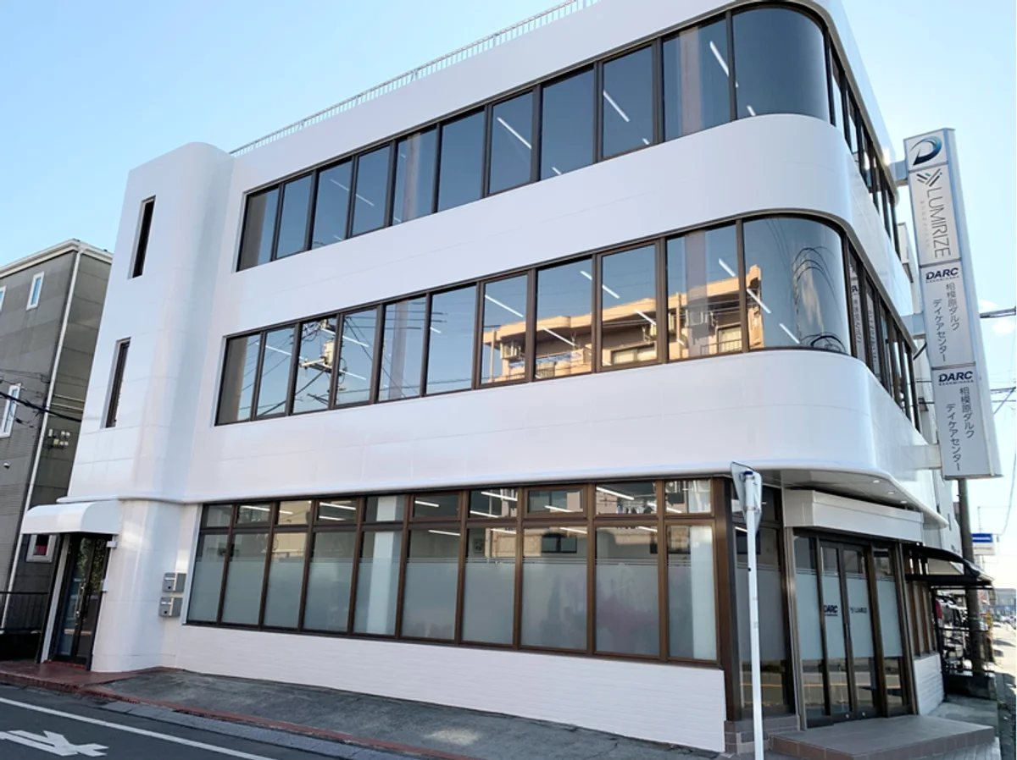
家族会の会場 ── 相模原ダルク デイケアセンター（相模原市）。JR相模原駅から送迎車もご用意しています。
見学だけ、話を聞くだけの参加も歓迎します。まずは、どんな場所か知ることから始めてみてください。

家族相談（毎日実施）
家族会の前に、まず相談だけでも
「家族会はまだ勇気がいる」という方は、家族相談からでも大丈夫です。初回相談は無料。相談を担当するのは、依存症で苦しみ、そして回復を果たした当事者のスタッフです。
あなたの経験は、必ず受け止められます。私たちの経験を、どうぞお使いください。相談に、早すぎることも、遅すぎることもありません。

MESSAGE
私たちが伴走する理由
救われた命を、次の希望へ。

相模原ダルクのスタッフの多くは、かつて依存症によって人生を失いかけ、多くの人に支えられながら回復への道を歩んできた当事者です。
だからこそ私たちは、人は何度でも生き直すことができると信じています。
相模原ダルクの理念
人としての尊厳を揺るぎない基本原理とし、生き直す力を確かなプロセスとして支える。

この理念のもと、ご本人とご家族が、その人らしい人生を取り戻せるよう伴走しています。ご本人の回復は、ご本人だけの希望ではありません。ご家族の希望であり、地域社会の希望であり、そして私たちスタッフ自身が、人としての使命と尊厳をあらためて実感する瞬間でもあります。
私たちにとって回復支援は、仕事ではありません。救われた命を、次の誰かの希望へつないでいく使命です。だから私たちは、ご本人とご家族に寄り添い、苦楽をともにしながら、最後まで伴走し続けます。
あなたは、一人ではありません。
人は、何度でも生き直すことができます。
ここからは、私たちが一緒に歩みます。
人は、必ず生き直せる。
相模原ダルクの挑戦

約束
一人で、抱え込まないでください


ここまで読んでくださって、ありがとうございました。読み進めるだけでも、つらい場面がたくさんあったことと思います。それでも最後のページまで来てくださったこと——それ自体が、あなたの愛情と勇気の証です。
私たちは、ご家族に「一人で頑張ってください」とは言いません。困った時、迷った時、うまくいかなかった時、何度でも、私たちを頼ってください。怒っても、泣いても、弱音を吐いても構いません。それを受け止めるために、私たちはここにいます。
相模原ダルクは、本人だけを支える場所ではありません。ご家族とも、一緒に歩みます。本人の回復も、ご家族の回復も、どちらも私たちの願いです。
本人の回復を  その人らしい人生を、取り戻すために | 家族の回復を  あなた自身の生活と笑顔を、取り戻すために | 共に歩むことを  回復の日まで、ずっとそばで

あなたは、一人ではありません。ここから先は、私たちが一緒に歩みます。
一般社団法人 相模原ダルク スタッフ一同

CONTACT
お問い合わせ
24時間いつでも相談できます。

24時間ホットライン（年中無休）
070-1409-4547
代表電話（受付時間 9:00〜18:00）
042-707-0391
あなたとご家族の命と未来を守るために、私たちが全力でサポートします。

ご利用できる方へ
本人のことでお困りのご家族、関係機関の方、どなたでもご相談いただけます。

✓ 秘密は厳守します
✓ 相談は無料です
✓ ご家族だけの相談も大歓迎です
✓ まずはお電話ください
公式ホームページ「ご家族の方へ」：https://new-s-darc.sakura.ne.jp/family/
一般社団法人 相模原ダルク
本冊子は、相模原ダルクの家族支援の理念と現場経験、依存症回復支援の一般的な知見をもとに作成した実践マニュアルです。記載内容は原則であり、個別の状況により最適な対応は異なります。判断に迷う場合は、相模原ダルクへご相談ください。

